

**Thérapeute Holistique**

**Aromathérapie – Naturopathe – Énergéticienne – Relaxation – Méditation**

**Catalogue**

**Cartes cadeaux pour Noël**

Je vous propose des cartes cadeaux pour plusieurs soins à votre convenance.

Faites plaisir aux personnes que vous aimez.

Dans un cadre de sérénité et de détente.

Soin aux Bougies chaudes (artisanal) **1 heure - 60 euros au lieu de 70 euros.**

Soin aux huiles végétales Bio chaudes **1 heure - 50 euros au lieu de 60 euros.**

Soin aux huiles essentielles Bio **1 heure - 50 euros au lieu de 60 euros.**

Soin du visage (gommage au noyau d'abricot, masque à l'argile et soin huile végétale) **45 minutes - 30 euros au lieu de 35 euros.**

Soin enveloppement à l'argile verte, suivie d'un massage aux huiles essentielles Bio **1 heure - 80 euros au lieu de 100 euros**

Soin Massage en Duo - Bougies chaudes ou Huiles essentielles Bio - **1 heure – 130 euros au lieu de 150 euros.**

Méditation guidée, gestion des émotions négatives, relaxation, Lâcher prise les 10 séances **– 130 euros au lieu de 150 euros.**

**Coffrets cadeaux**

**Pour tout achat d’un coffret, un bracelet aux pierres semi - précieuses offert.**

Bombes de Bain Lot de 14 - Boules de Bain Effervescentes avec Bulles Pétillantes aux Huiles Essentielles Naturelles –

**30 euros.**

Bombes de bain - Coffret Deluxe Canneberge' - 8 Pièces - Végan - **35 euros.**

Bombes de bain - Coffret Deluxe Chocolat/Caramel - 8 Pièces - Végan - **35 euros.**



Coffret de bain, Produits naturels, Panier cadeau bien-être, Bombe de bain, Savon ayurvédique - **45 euros**

Coffret de bain - Beurre de karité ou Aloè vera - 10 Pièces - Armoire en Bois – **35 euros.**

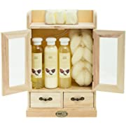 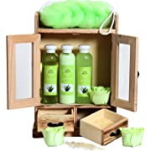

# Coffret avec théière en verre 750 ml avec infuseur, chauffe-plat en forme de cœur et 5 boules de thé vertes fleuries – 45 euros

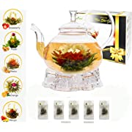

# Coffret avec théière en verre | Thé noir 6 thés fleuris – 40 euros.

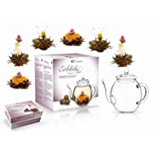

# Coffret Tasse à Thé XXL avec Poignée JUMBO avec Filtre en Acier Inoxydable intégré, Couvercle et Sous-Verre dans un Ensemble avec 2x Thés en Fleur | 450ml – 30 euros

# Creano Tasse à Thé XXL avec Poignée JUMBO avec Filtre en Acier Inoxydable intégré, Couvercle et Sous-Verre dans un Ensemble avec 2x Thés en Fleur | 450ml,

Coffret Boîte Ronde de Thé 260 g - **35 euros.**

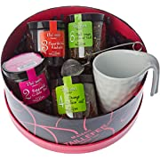

Coffret - Mix de Fleurs de Thé - Coffret "Flower Tea" | 6 roses de Thé (Thé blanc) **- 25 euros.**

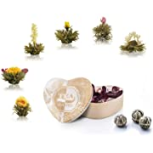

Coffret - Fleurs de Thé dans une Boîte à Thé en Bois | 12 Thés Fleuris dans 6 Sortes de Thé blanc - **35 euros**

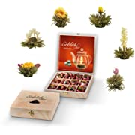

**Coffrets cadeaux Bijoux**

**Pour tout achat d’un coffret bijou, une huile essentielle offerte.**

Collier Pendentif arbre de vie et Bracelet - **30 euros.**

Plusieurs choix :

Pierre Œil de Tigre - Aventurine - quartz rose - Améthyste.

Bijoux Collier Pierre Naturelle Arbre de Vie et Bracelet 8mm arbre de vie en pierre semi précieuse **- 40 euros.**

Plusieurs choix : Aventurine - Améthyste - Quartz rose - Cristal de roche.

